共青团江西省委

关于印发《“点亮原产地”暨江西青年

直播节活动方案》的通知

各市、县（区）团委，省直属各单位团委、各高校团委：

现将《“点亮原产地”暨江西青年直播节活动方案》印发给你们，请按照方案要求，抓好贯彻落实。



共青团江西省委

2020年10月10日

“点亮原产地”暨江西青年直播节活动方案

为深入学习贯彻习近平总书记在决战决胜脱贫攻坚座谈会上的重要讲话精神和关于电商助推农产品销售“大有可为”的重要论述，全面落实中央和省委省政府关于深入开展消费扶贫的决策部署，扎实做好“六稳”工作，落实“六保”任务，发挥电商新兴业态在拓宽我省贫困地区农产品和地域农特产品销售渠道上的重要作用，经研究,决定举办“点亮原产地”暨江西青年直播节活动。

一、活动主题

“点亮原产地”暨江西青年直播节活动

二、活动时间

2020年10月30日—11月27日

三、组织机构

主办单位：共青团江西省委

承办单位：京东直播、蓝色光标、京东物流、江西仟得文化传播有限公司、江西省青创团工委、江西省青年互联网信息中心

协办单位：江西金融团工委、江西省青少年发展基金会、江西省青年企业家协会、江西省农村青年致富带头人联盟、江西省学生联合会

四、直播平台

抖音、京东直播等平台

五、活动步骤

**（一）准备期（10月25日前）**

1．承办单位在直播平台建立相关直播频道，向总部申请给予流量支持，为活动后续持续带货搭建平台。

2．确定助力本次活动宣发及参加“点亮原产地”暨江西青年直播节活动启动仪式的明星网红、领导嘉宾名单。

3．确定参加活动主播，采取组织推荐+自荐的推荐方式，其中各市、县（区）团委各推荐不少于10名主播，省属本科院校团委推荐5-10名主播，其他高校团委、省直属各单位团委各推荐2-5名主播。

主播推荐条件：粉丝量1000以上的企业和个人账号；具备一定直播带货经验或有类似经验；形象良好、无违法犯罪记录；有一定制定直播销售计划能力；沟通协作能力强。在活动直播期间产生的收益，按照行业标准给予主播20%收益。

4．确定参与直播带货的产品及企业数量，推荐范围不限类目，要求产品质量有保证，消费者认可度较高。列入省扶贫产品目录清单的扶贫产品、农副业产品、滞销产品优先选择。其中各市、县（区）团委推荐产品不少于3款，鼓励省直属各单位团委、各高校团委推荐产品，不做数量要求。

5．确定企业捐款事宜，参加活动企业在活动结束后从成交额中拿出5%捐赠给江西希望工程（省青少年发展基金会），捐赠金额达到10万时，超过部分的50%可以由捐赠企业做符合政策要求的定向捐赠。江西希望工程（省青少年发展基金会）将统一给捐赠企业开具捐款发票、捐赠证书。

6．承办单位拍摄录制活动宣传视频，邀请省内外知名主播、大V进行录制。

**（二）预热期（10月25日-29日）**

1．通过直播平台发布话题#（江西味道），吸引网友讨论发布视频，全方面、多角度助力本次活动宣传工作，为活动造势。

2．启动活动宣传，在省内外主流媒体及微信公众号进行发布，同时省市县三级团委、省直属各单位团委和各高校团委媒体矩阵联动，滚动发布活动宣传海报及宣传片，进一步扩大活动影响力。

3．对各地推荐的产品综合以往平台销量、知名度等进行审核，选定后与直播平台运营公司进行对接，明确产品参与直播价格、开设店铺、产品上架、签订协议等，做好相关准备工作。

4．对前期报名的主播进行资格审核，通过审核后，开展业务培训，明确活动规则，从参与活动的产品中自行购买样品并确定最终卖品。开展为期一周的试播活动，由主播自行制作预热视频在相应直播平台“江西味道”话题下展示播放，吸引人气。

**（三）直播期（10月30日-11月27日）**

1．在10月30日（周五）上午10：00举行启动仪式，开启为期一个月的滚动直播活动。在直播平台建立“龙虎榜”，定期公布各主播销售成绩，保持直播活力。团省委根据活动开展情况，邀请人气主播在“江西共青团”直播平台进行活动推介，开展公益带货活动。

2．各市、县（区）团委，省直属各单位团委和各高校团委要积极发动本地、本单位青年为家乡主播点赞，引导青年助力消费扶贫，凝聚直播间人气，提高成交额。

**（四）反馈期（12月10日前）**

活动整体结束，从活动效果、影响力等多个维度进行反馈总结式宣传。

1．在省内外主流媒体和省市县三级团委媒体平台发布反馈系列宣发海报和总结宣传稿件。

2．在直播平台信息流推送总结反馈系列短视频和文字作品。

六、奖项设置

**（一）奖励项目**

1．优秀主播奖：设立特等奖1名、一等奖2名、二等奖5名、三等奖10名、优秀奖20名，特别优秀的由共青团江西省委、江西省青少年发展基金会授予“江西青年电商扶贫大使”称号。后期将邀请优秀主播参与到“团团带你逛江西”专场直播活动中。

2．优秀组织奖：由共青团江西省委和江西省青少年发展基金会对组织发动工作优秀的市、县（区）团委，省直属各单位团委和各高校团委授予优秀组织奖，名额30名。

3．爱心企业奖：由共青团江西省委和江西省青少年发展基金会对捐款达到一定金额的企业授予相关称号，名额不限。

**（二）评选办法**

1．优秀主播奖：根据成交额（GMV）+实际直播天数+每天实际直播时长+观看人数累计+获赞数等维度综合评选，依据综合分数评选出相关奖项。

2．优秀组织奖：根据组织宣传推广力度、推荐主播及产品数量、入选产品总体销量、获奖主播数量等综合考量，依据综合分数选出。

3．爱心企业奖：企业向省希望工程捐款金额超过10万（含10万）以上的和捐款金额达50万以上的，共青团江西省委、江西省青少年发展基金会分别授予贡献奖、突出贡献奖。

七、有关要求

**1．加强组织领导。**团省委将成立活动组委会加强活动的组织领导，由团省委副书记邱凌担任主任，团省委副书记胡振燕担任副主任，团省委办公室、宣传部、青年发展部、学校部、统战联络部，省青创团工委、省青少年发展基金会及其他承办、协办单位主要负责同志担任成员。

组委会下设办公室，由团省委青年发展部、省青创团工委、省青少年发展基金会主要负责同志兼任办公室主任，牵头负责活动的统筹协调、组织实施。

**2．精心组织实施。**此次活动是全面落实中央和省委省政府关于深入开展消费扶贫决策部署的一项重要活动，各地各单位团委要高度重视，指定专人负责，积极对接，精心组织实施；要做好主播和产品推荐遴选工作，优中选优，确保质量；直播期间，要动员主播在指定直播平台常态化开展直播活动，保持活跃度，形成全省联动，扩大活动影响；要做好宣传发动，动员青年积极购买产品，保持直播间活跃度，提升直播成效。各设区市团委（汇总所属各县级团委表格）、省直属各单位团委和各高校团委于10月19日前将本单位推荐主播和产品信息（见附件1、附件2）报送至指定邮箱[shenyong@jiangxiqiande.com](mailto:shenyong@jiangxiqiande.com)。

**3．明确工作分工。**各市、县（区）团委，省直属各单位团委、各高校团委负责活动在本地本单位的组织实施。团省委青年发展部负责活动总体统筹协调，省直属各单位的组织、发动、宣传，指导省青年企业家协会动员会员企业参与活动等工作；省青创团工委、省青少年发展基金会负责活动的具体组织实施，与抖音、京东、蓝色光标等公司的沟通协调等工作；宣传部（省青年互联网信息中心）负责组织联系、发动省内外主流媒体及团属媒体矩阵做好活动全过程宣传造势工作；学校部（江西省学生联合会）负责活动在省属各高校的组织、发动、宣传等工作；统战联络部负责组织动员各级青联委员参与活动；京东直播、京东物流、江西仟得文化传播有限公司、蓝色光标负责做好主播选拔、企业产品上架、宣传引导等工作，为活动提供技术支持等保障服务。

联系人及电话：

团省委青年发展部： 黄晨华 13617087026

樊 康 15170090288

团省委学校部： 朱 伟 15070688013

团省委宣传部： 余秋雨 13870818792

省青创团工委： 张天华 13767960744

江西仟得公司： 沈 永 18072406887

京东中国特产·江西扶贫馆：范远煌 18070130092

附件：1．2020江西青年直播节企业报名登记表及飞书二维码

2．2020江西青年直播节达人报名登记表及飞书二维码

附件1

2020江西青年直播节企业报名登记表

|  |  |  |  |  |  |  |  |  |  |  |  |  |  |
| --- | --- | --- | --- | --- | --- | --- | --- | --- | --- | --- | --- | --- | --- |
| **填报单位（盖章）： 联系人及手机号：** | | | | | | | | | | | | | |
| **序号** | **企业名称** | **行业**  **(类目)** | **主营产品** | **联系人** | **手机** | **是否有店铺** | **店铺类型** （请注明所在平台） | **店铺链接** | **需要报名**  **直播产品** | **产品月**  **均有效**  **订单量** | **产品月**  **均有效**  **成交额** | **预计直播可供应库存量** | **产品附件**  **（报名产品多的可额外添加附件）** |
| 1 |  |  |  |  |  | 是 |  |  |  |  |  |  |  |
| 2 |  |  |  |  |  | 否 |  |  |  |  |  |  |  |
|  |  |  |  |  |  |  |  |  |  |  |  |  |  |
|  |  |  |  |  |  |  |  |  |  |  |  |  |  |
|  |  |  |  |  |  |  |  |  |  |  |  |  |  |
|  |  |  |  |  |  |  |  |  |  |  |  |  |  |
|  |  |  |  |  |  |  |  |  |  |  |  |  |  |
|  |  |  |  |  |  |  |  |  |  |  |  |  |  |

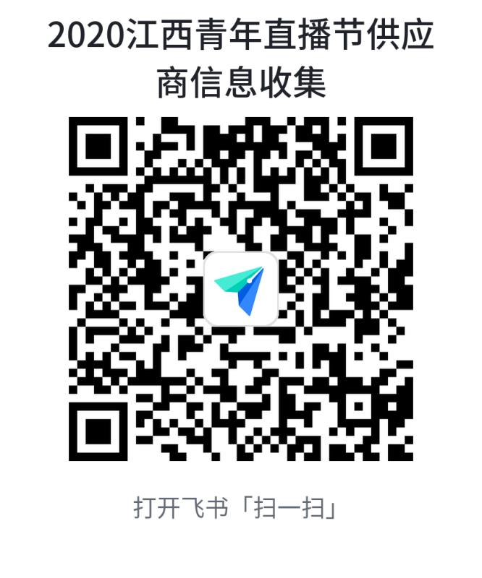飞书二维码

附件2

2020江西青年直播节达人报名登记表

|  |  |  |  |  |  |  |  |  |  |  |  |  |  |  |  |
| --- | --- | --- | --- | --- | --- | --- | --- | --- | --- | --- | --- | --- | --- | --- | --- |
| **填报单位（盖章）： 联系人及手机号：** | | | | | | | | | | | | | | | |
| **序号** | **达人账号名** | **联系电话** | **粉丝量** | **获赞量** | **直播音浪总收入** | **月均直播有效天** | **月均直播有效时长** | **累积观看人数** | **最高同时在线人数** | **直播累计销量(单）** | **直播累计销售额（元）** | **平均客单价(元）** | **dou+消耗** | **转化率** | **主要直播品类** |
| **1** |  |  |  |  |  |  |  |  |  |  |  |  |  |  |  |
| **2** |  |  |  |  |  |  |  |  |  |  |  |  |  |  |  |
|  |  |  |  |  |  |  |  |  |  |  |  |  |  |  |  |
|  |  |  |  |  |  |  |  |  |  |  |  |  |  |  |  |
|  |  |  |  |  |  |  |  |  |  |  |  |  |  |  |  |
|  |  |  |  |  |  |  |  |  |  |  |  |  |  |  |  |
|  |  |  |  |  |  |  |  |  |  |  |  |  |  |  |  |
|  |  |  |  |  |  |  |  |  |  |  |  |  |  |  |  |
|  |  |  |  |  |  |  |  |  |  |  |  |  |  |  |  |
|  |  |  |  |  |  |  |  |  |  |  |  |  |  |  |  |

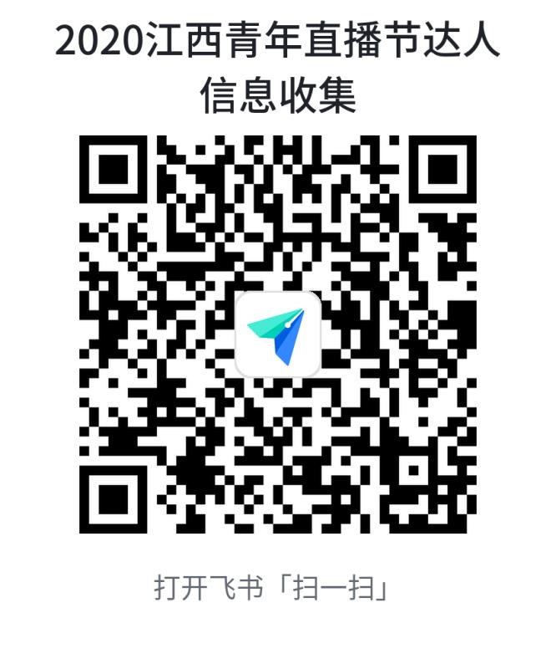飞书二维码